АДМИНИСТРАЦИЯ
МУНИЦИПАЛЬНОГО ОБРАЗОВАНИЯ
БЕЛЯЕВСКИЙ СЕЛЬСОВЕТ
БЕЛЯЕВСКОГО РАЙОНА ОРЕНБУРГСКОЙ ОБЛАСТИ

ПОСТАНОВЛЕНИЕ

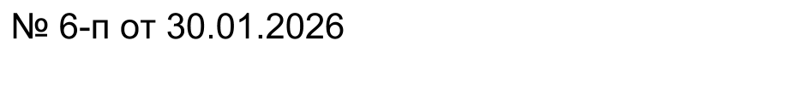

О присвоении адреса

Руководствуясь ст. 32 Федерального Закона от 20 марта 2025 года № 33-ФЗ «Об общих принципах организации местного самоуправления в единой системе публичной власти», Уставом муниципального образования Беляевский сельсовет Беляевского района Оренбургской области:
  - Жилая квартира, кадастровый номер 56:06:0201030:607,общая площадь 34,0 кв.м., присвоить адрес: «Российская Федерация, Оренбургская область, Беляевский муниципальный район, сельское поселение, Беляевский сельсовет, с.Беляевка,ул.Полевая,д.24г квартира 1».
  - Жилая квартира, кадастровый номер 56:06:0201030:608,общая площадь 36,9 кв.м., присвоить адрес: «Российская Федерация, Оренбургская область, Беляевский муниципальный район, сельское поселение, Беляевский сельсовет,с.Беляевка,ул.Полевая,д.24г квартира 2».
  - Жилая квартира, кадастровый номер 56:06:0201030:609, общая площадь 37,7 кв.м., присвоить адрес: «Российская Федерация, Оренбургская область, Беляевский муниципальный район, сельское поселение, Беляевский сельсовет, с.Беляевка, ул.Полевая, д.24г квартира 3».
4. Жилая квартира, кадастровый номер 56:06:0201030:610, общая площадь 36,6 кв.м., присвоить адрес: «Российская Федерация, Оренбургская область, Беляевский муниципальный район, сельское поселение, Беляевский сельсовет, с.Беляевка,ул.Полевая,д.24г квартира 4».
5. Жилая квартира, кадастровый номер 56:06:0201030:611,общая площадь 34,5 кв.м., присвоить адрес: «Российская Федерация, Оренбургская область, Беляевский муниципальный район, сельское поселение, Беляевский сельсовет,с.Беляевка,ул.Полевая,д.24г квартира 5».
6. Жилая квартира, кадастровый номер 56:06:0201030:612, общая площадь 36,8 кв.м., присвоить адрес: «Российская Федерация, Оренбургская область, Беляевский муниципальный район, сельское поселение, Беляевский сельсовет, с.Беляевка, ул.Полевая, д.24г квартира 6».
7. Жилая квартира, кадастровый номер 56:06:0201030:613,общая площадь 37,8 кв.м., присвоить адрес: «Российская Федерация, Оренбургская область, Беляевский муниципальный район, сельское поселение, Беляевский сельсовет,с.Беляевка,ул.Полевая,д.24г квартира 7».
8. Жилая квартира, кадастровый номер 56:06:0201030:614, общая площадь 36,6 кв.м., присвоить адрес: «Российская Федерация, Оренбургская область, Беляевский муниципальный район, сельское поселение, Беляевский сельсовет, с.Беляевка, ул.Полевая, д.24г квартира 8».
9. Контроль за исполнением настоящего постановления оставляю за собой.
10. Постановление вступает в силу со дня его подписания.

Глава муниципального образования  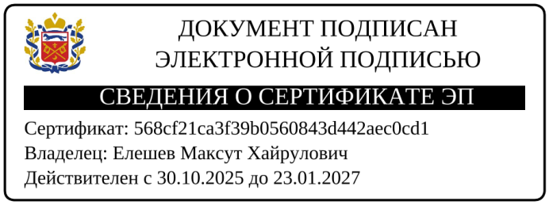 | М.Х.Елешев

Разослано: заявителю, филиал ФГБУ « ФКП Росреестра» по Оренбургской области, прокурору района, в дело.

